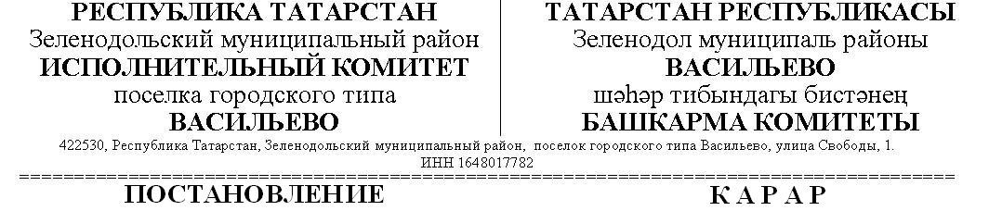

**№ 146**

**24 Июнь 2015 г.**

О проведении торгов (аукциона) по продаже земельных участков

В соответствии со ст.ст. 39.3, 39.6, 39.11, 39.12, 39.13 Земельного кодекса Российской Федерации, на основании п.2 ст.3.3 Федерального закона от 25.10.2001г. №137-ФЗ "О введении в действие Земельного кодекса Российской Федерации",

ПОСТАНОВЛЯЮ:

1. Провести открытый (по составу участников и по форме подачи предложений о цене) аукцион на повышение стоимости, по продаже в собственность и прав на заключение договоров аренды земельных участков, указанных в приложении 1, правом распоряжения которыми обладает МО Зеленодольский муниципальный район.

2. Утвердить начальную цену, размер задатка, величину повышения стоимости ("шаг аукциона") согласно приложению 1.

3. Информацию об аукционе, с указанием существенных условий договоров аренды (купли-продажи) земельных участков, опубликовать в газете "Зеленодольская правда" и разместить на официальном сайте Российской Федерации в сети "Интернет" для размещения информации о проведении торгов - www.torgi.gov.ru.

4. По итогам проведенного открытого аукциона, с победителями торгов заключить договоры аренды (купли продажи) на проданные земельные участки.

5. Контроль за исполнением настоящего постановления оставляю за собой.

Руководитель исполнительного комитета Л.В.Дашевская

|  |  |  |  |  |  |  |  |  |  |  |
| --- | --- | --- | --- | --- | --- | --- | --- | --- | --- | --- |
| № п/п | Местоположение участка | Категория земель/вид разрешенного использования | Кадастровый номер | Вид продажи | Площадь, кв.м | Годовая арендная плата, руб. | Сумма задатка (руб.) 40% | Шаг аукциона (руб.) 3% | Обременение |  |
| 1 | РТ, ЗМР, пгт.Васильево | Земли населенных пунктов/для размещения оборудования сотовой связи | 16:20:010112:146 | **Аренда 10 лет** | 40 | 95000,00 | 38 000,00 | 2 850,00 |  |  |
| 2 | РТ, ЗМР, пгт.Васильево, ул.Школьная | Земли населенных пунктов/установка киоска для реализации газетно-журнальной продукции | 16:20:010124:1726 | **Аренда 10 лет** | 9 | 4900,00 | 1 960,00 | 147,00 | частично входит в Зону: "Охранная зона ВЛ 0,4 кВ КТП-4003" |  |
| 3 | РТ, ЗМР, пгт.Васильево, ул.Привокзальная | Земли населенных пунктов/установка киоска для реализации газетно-журнальной продукции | 16:20:010157:459 | **Аренда 10 лет** | 9 | 4900,00 | 1 960,00 | 147,00 | полностью входит в Зону: "Охранная зона ВЛ 0,4 кВ ЗТП-4548" |  |
| 4 | РТ, ЗМР, пгт.Васильево, ул.Привокзальная | Земли населенных пунктов/ под расширение имеющегося участка, предоставленного для строительства магазина | 16:20:010157:443 | **Аренда 10 лет** | 40 | 65000,00 | 26 000,00 | 1 950,00 |  |  |
| 5 | РТ, ЗМР, пгт.Васильево, ул.Привокзальная | Земли населенных пунктов/для установки торгового павильона | 16:20:010157:102 | **Аренда 10 лет** | 30 | 40000,00 | 16000,00 | 1 200,00 |  |  |